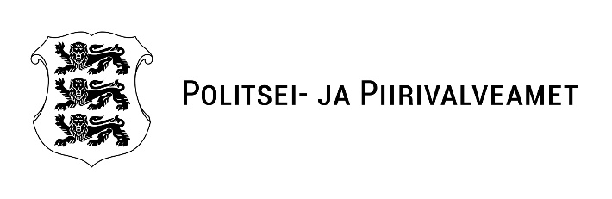
Natalja Šibalova  Narva Linnavalitsuse Linnamajandusamet  Direktor | 09.04.2026 nr 2.2-1/681-1
Kooskõlastus
Politsei- ja Piirivalveamet soovib kooskõlastada liiklusmärgi „parkimiskeeld“ koos lisatahvliga ringi tõstmist Tiigi 9, Narva maja ees olevas parklas.
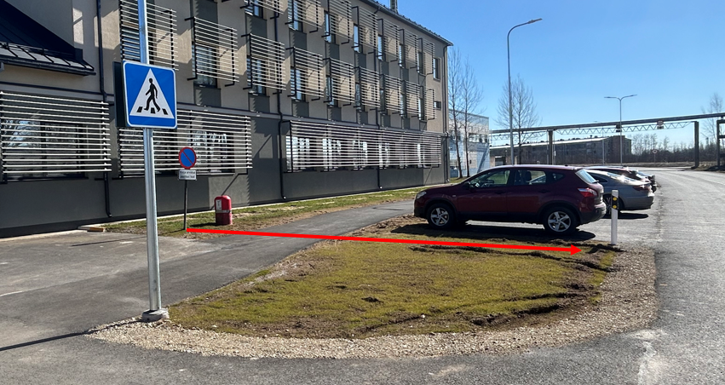

Lugupidamisega

(allkirjastatud digitaalselt)

Raivo Metsma
politseimajor
piirivalveosakond, piirihaldusbüroo, piiriehituse grupp
arendusekspert

Raivo Metsma, 59182773, raivo.metsma@politsei.ee

